**营运部发【2022】074号 签发人：蒋 炜**

**关于“营采6号京润珍珠医用皮肤修复敷料”陈列通知**

1. **物料陈列时间：**4月16日-8月31日

|  |  |  |
| --- | --- | --- |
| **物料** | **视图** | **数量** |
| 货架  Pop  尺寸28\*37  双面 | IMG_256 | 所有门店1张  Pop在以下三个位置选一陈列 |
| 层条  跳跳卡 | c6db9db3c11e4ef0c0261f32c405a49层条1根  179ef939b7e635eafb469a0fe380da3 179ef939b7e635eafb469a0fe380da3 跳跳卡各1个 | 所有门店 |
| 书写  爆炸卡  （2张） | 京润珍珠面膜 4盒168元；  lQDPDhtVRuuK8BzNBgDNCACwLUR-upCS9iYCXGQeGQASAA_2048_1536 | 所有门店 |

**二、门店陈列位置（表格勾选“ √ ”项为对应门店的必做项）**

|  |  |  |  |  |  |  |
| --- | --- | --- | --- | --- | --- | --- |
| **序号** | **门店类型物料** | **A类** | **B类** | **C类** | **医院门店** | **备注** |
| **1** | 货架首层  (医疗器械类别) | √ | √ | √ | √ | 必选 |
| **2** | 收银台 货架首层 | √ | √ | √ | √ | **根据门店位置**  **二选一（必选项）** |
| 收银台 台面 |

**三、陈列**

**1、货架器械首层陈列：**

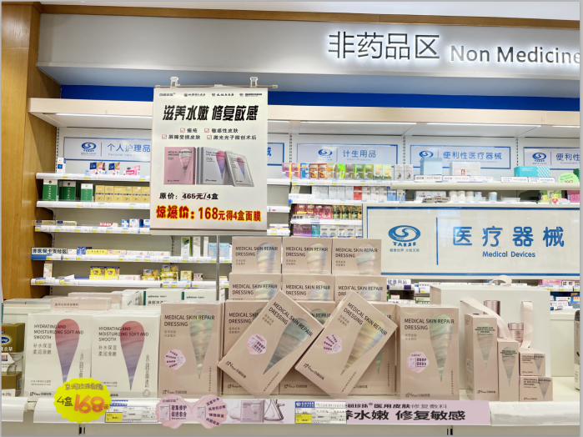

1. T型架陈列货架pop；  
   （2）陈列至货架首层（医疗器械区）；

（3）陈列货架层条1根；

（4）跳跳卡2张。

1. **收银台：收银台面 或者 收银台货架首层，配爆炸卡宣传。**

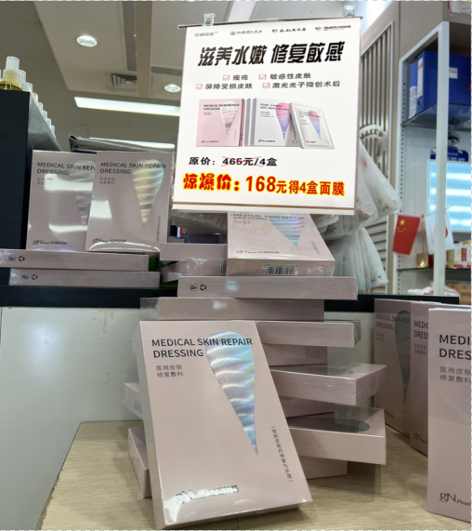 **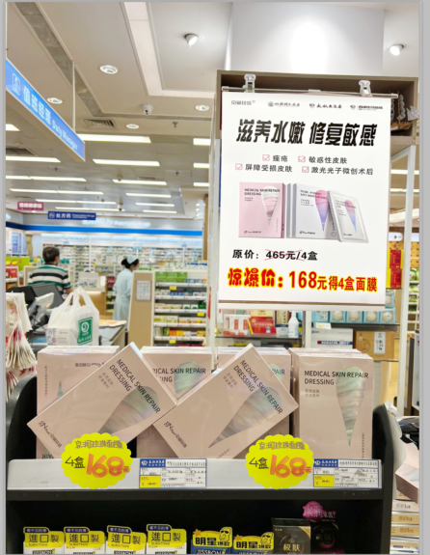**

**四、检核：**

**1、门店于4月18日下午15点前**完成陈列，片长于**4月18日下午21点前**核检并通报，不发、迟发、少发，按20元/店收取成长基金；未通报扣绩效管理分1分/店。

**2、营运部**于**4月18日进行**药店管家抽查。发现门店执行不到位，处罚片区主管罚款50元，门店罚款50元。

太极集团营采中心

2022年4月15日

主题词：关于 **营采6号医用皮肤修复敷料** 陈列通知

拟稿：谭莉杨 核对：谭莉杨